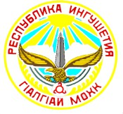
РЕСПУБЛИКА ИНГУШЕТИЯ ГIАЛГIАЙ РЕСПУБЛИКА

МИНИСТЕРСТВО ОБРАЗОВАНИЯ И НАУКИ РЕСПУБЛИКИ ИНГУШЕТИЯ
(МИНОБРНАУКИ ИНГУШЕТИИ)

ул. Московская, 37, Назрань, 386102, тел.: 8(8732)22-24-57, e-mail: mori_gov@mail.ru

№  на № от | Начальникам управлений образования муниципальных районов и городских округов Республики Ингушетия  Руководителям образовательных организаций, осуществляющих образовательные программы  дошкольного образования

Уважаемые коллеги!
Во исполнение пункта 2 перечня поручений Главы Республики Ингушетия от 10.02.1014 г. № 3-П Министерство образования и науки Республики Ингушетия просит провести в дошкольных образовательных организациях тематические мероприятия, приуроченные к 80-летию Победы в Великой Отечественной войне 1941-1945 годов.
План тематических мероприятий, посвященных празднованию 80-летия Победы в Великой Отечественной войне1941-1945 г., представить в срок до 20 февраля 2025 г. согласно приложенной форме.
Одновременно доводим до сведения, что информация о запланированных мероприятиях должна быть размещена на сайтах дошкольных образовательных организаций.

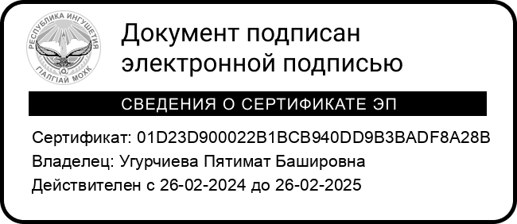
Заместитель министра П.Б. Угурчиева

Исп. Кулбужева А.И. 8(8732) 22-17-9

Приложение

План тематических мероприятий, приуроченных к 80-летию Победы в Великой Отечественной войне 1941-1945 г., в период с 24 февраля по 9 мая 2025 г.

№ п/п | Наименование ДОО | Ответственное лицо, контактные данные | Сроки | Мероприятия, направленные на пропаганду  празднования | Ссылка на размещение
1. | ГБДОУ Детский сад №6 с.п. Зязиков-юрт "Лучик" | Котиева А.С  Евлоева Т.М  89280910908 | с 24.02.25 по 9.05.25г | Баннер, акция, рисунки детей, постановки,  экскурсия, конкурс чтецов, встречи,  работа с  родителями и т.д. | https://luchik6.edu-sites.ru/
2.
3.

